**皖北卫生职业学院宿舍双人桌采购项目**

**附件一、技术参数要求**

桌面材质,面板使用优质热压实木多层板，防火板贴面，厚度≥18mm, 四周圆滑封边，桌架采用截面40mm×40mm（厚1.5mm）的优质方管制作，连接横档采用标准40mm×40mm（厚1.5mm）优质钢管制作。

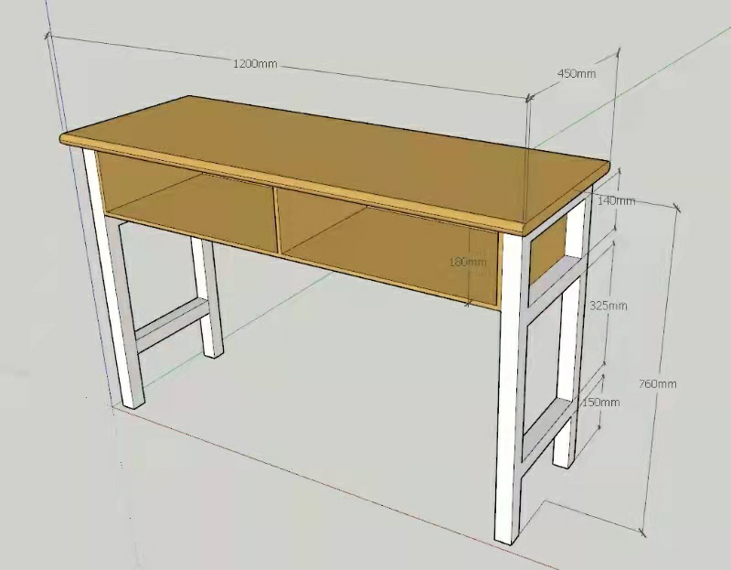

**附件二、报价文件格式**

**项目名称：皖北卫生职业学院宿舍双人桌采购项目**

**报价文件**

供应商：（盖单位章）

法人或其代理人：（签字或盖章）

联系方式：

2021 年9月9日

**一、报价函**

|  |  |
| --- | --- |
| 标题 | 内容 |
| 项目名称 | 皖北卫生职业学院宿舍双人桌采购项目 |
| 供应商（盖章） |  |
| 法定代表人（签章）或  被授权人（签字） |  |
| 投标总报价（人民币大写） | 圆 |
| 投标总报价（人民币小写） | 元 |
| 备注 | 含税费、运输安装上楼、招标代理费、检测费等各种相关费用，其中招标代理费2500元。 |

**二、分项报价表**

|  |  |  |  |  |  |  |
| --- | --- | --- | --- | --- | --- | --- |
| 序号 | 货物名称 | 数量 | 品牌 | 是否满足技术参数要求 | 单价  （元） | 小计  （元） |
| 1 | 宿舍双人桌 | 700张 |  |  |  |  |
| **合计** | **大写： 圆**  **小写： 元** | | | | | |

注：各供应商的报价应包含采购、运输、人工、安装、售后、验收、税费、向代理公司缴纳的招标代理服务费等。

**三、营业执照**

（复印件加盖公章）

**四、法定代表人身份证明书**

供应商名称：

单位性质：

地 址：

成立时间：年月日

经营期限：

投标人纳税人识别号：

姓名：性别：年龄：职务：_

身份证号码：

系（投标人名称）的法定代表人。

特此证明。

投标人：（签章）

年 月 日

**五、法定代表人授权委托书**

**皖北卫生职业学院：**

本人 （姓名） 系（投标人名称） 的法定代表人，现委托 （姓名、职务）为我方代理人。代理人根据授权，以我方名义签署、澄清、说明、补正、提交、撤回、修改皖北卫生职业学院宿舍双人桌采购项目报价文件、签订合同和处理有关事宜，其法律后果由我方承担。

委托期限：。

代理人无转委托权。

法定代表人：(签字或盖章)

身份证号码：

代理人（被授权人）：(签字或盖章)

身份证号码：

供应商名称：（签章）

日期：年月日

（提供供应商法定代表人、被授权代表人身份证正反面扫描件）